Allegato al DUVRI: scheda sicurezza via dell’Università 1
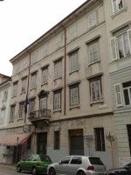
L’edificio ospita il dipartimento di economia (DEAMS). All’interno dell’edificio sono presenti gli uffici dei docenti, gli uffici amministrativi e la biblioteca del dipartimento, compresa un’ampia sala studio.
L’edificio è dotato di servizio di portineria, presidiato la mattina da un dipendente universitario, e il pomeriggio da personale della cooperativa. Risponde al tel. 040.558.7017 dalle 7.45 alle 19.45.
Il rischio incendio è “medio”.

Vie di accesso
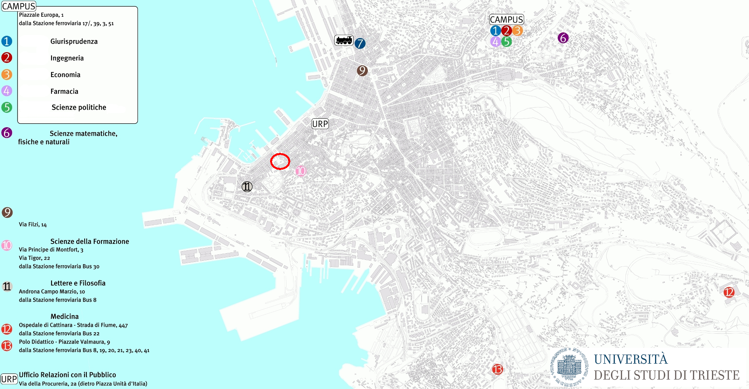
Le vie d’accesso agli edifici posizionati all’interno del centro storico della città possono subire limitazioni a causa della congestione del traffico urbano, oppure a causa delle ostruzioni provocate dalle soste in zona vietata lungo le vie di accesso/esodo all’edificio.

Mappe dei pericoli
Le seguenti mappe riportano i principali pericoli presenti nei locali di questo edificio.
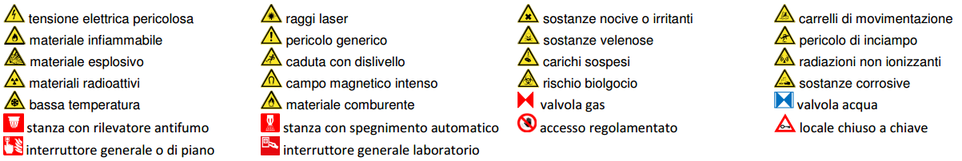
Figura 1 Legenda per le planimetrie dei pericoli
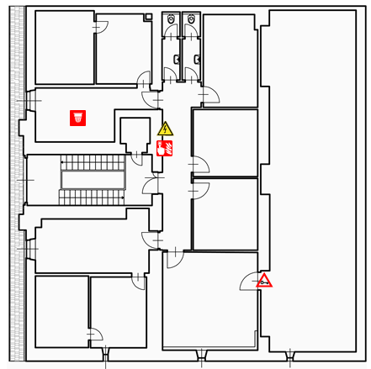
Figura 2 Planimetria dei pericoli del piano sottotetto di via Università 1
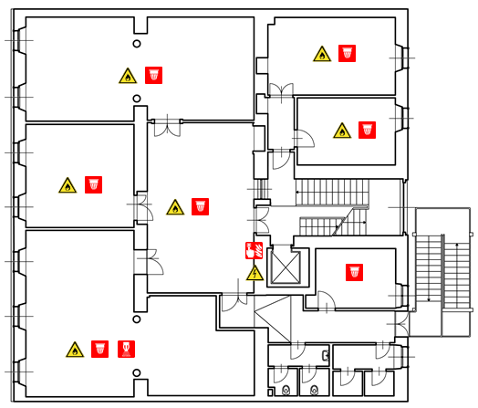
Figura 3 Planimetria dei pericoli del terzo piano di via Università 1
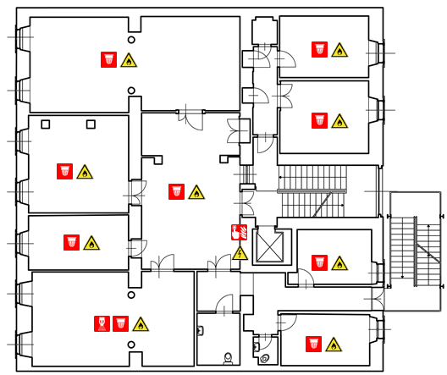
Figura 4 Planimetria dei pericoli del secondo piano di via Università 1
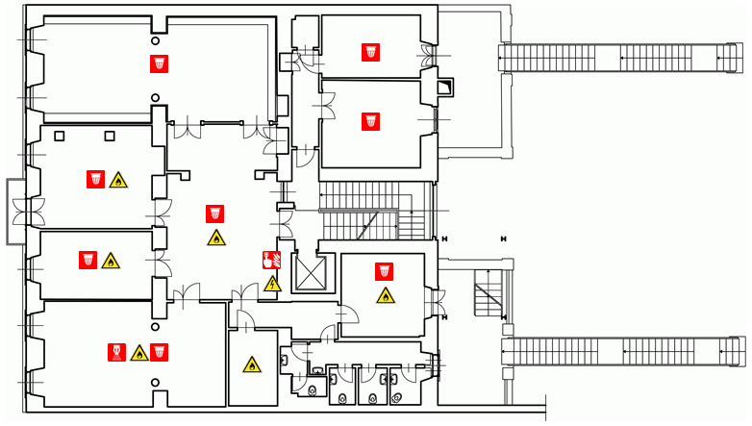
Figura 5 Planimetria dei pericoli del primo piano di via Università 1
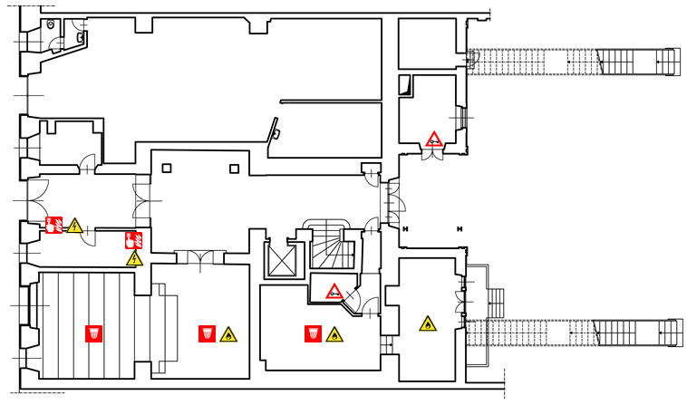
Figura 6 Planimetria dei pericoli del piano terra di via Università 1

Rischi comuni a tutto l’edificio

Gestione delle emergenze
In generale edifici storici, uffici con consistenti depositi di carta come quelli amministrativi o dei docenti e le biblioteche sono locali esposti ad un alto rischio di incendio. In questi ambienti va prestata grande attenzione al piano di emergenza, al posizionamento delle uscite di sicurezza e dei presidi antincendio e alle relative procedure di evacuazione.
L’edificio non è dotato di un impianto di rilevazione incendio. Il piano terra è attraversato da un tubo metallico giallo del gas che una volta serviva il bar e che ora è stato chiuso. Nel giardino esterno è presente un grande serbatoio che rifornisce di gasolio la centrale termica.
L’edificio è dotato di un impianto di all’allarme manuale per l’evacuazione, attivabile cioè solo premendo i pulsanti d’allarme rossi. All’attivazione si accendono i pannelli luminosi e le sirene, e si sganceranno i magneti blocca-porta e blocca-finestre.
L’edificio è dotato di pulsanti di allarme rossi per l’evacuazione. Nell’edificio sono anche presenti altri pulsanti rossi, probabilmente di sgancio elettrico, senza cartellonistica e senza spiegazione di cosa scollegano.
L’ultimo piano dell’edificio ha un’unica via di fuga interna, di larghezza ridotta, perciò va prestata particolare attenzione alle indicazioni presenti nel piano di emergenza. Nel primo piano dell’edificio, l’accesso alle scale antincendio esterne avviene tramite degli uffici che possono essere chiusi in assenza dei relativi dipendenti.
Al piano terra l’uscita frontale non ha il portone a spinta apribile nel verso dell’esodo con maniglione antipanico (causa vincoli storici e architettonici) mentre l’uscita posteriore conduce al giardino che non è accessibile ai mezzi di soccorso. Come via di fuga è indicata solo quella anteriore. Nei mesi caldi un’anta del portone d’ingresso (larga meno di 1,2m) viene tenuta sempre aperta. Il giardino confina con la corte dell’edificio universitario di via Lazzaretto 6, ma le due aree non sono comunicanti. Nel giardino è presente un grande serbatoio di gasolio, comunque il giardino è molto profondo.
Presenza di porte tagliafuoco senza marchio CE e con alcuni malfunzionamenti.
In molte stanze sono presenti stufette elettriche, che possono rappresentare una pericolosa fonte di innesco. Si raccomanda di tenere il materiale infiammabile a distanza quando le stufe sono collegate alla rete elettrica.
La cartellonistica antincendio è ancora incompleta (estate 2017). Una cassetta del primo soccorso è ubicata presso la portineria e un’altra nel deposito della sala lettura. Per i recapiti degli addetti antifumo fare riferimento alla pagina web http://www.units.it/addettisicurezza o al diretto di dipartimento.

Rischio deambulazione
Negli uffici è diffuso l’uso di prolunghe e ciabatte che attraversano i luoghi di passaggio, liberi, nastrati o protetti da canalette, creando un notevole rischio di inciampo. Il rischio inciampo può essere provocato anche dalle soglie d’ingresso (come nella stanza 302), dalle rampe (come negli atrii dei piani 2 e 3), dai fermaporta (come nelle porte degli atrii dei piani 1 e 2) o da altre irregolarità (come il buco con coperchio infossato nel centro delle stanze 206 e 109). Sono presenti altre fonti di rischio di inciampo, come le soglie d’ingresso rialzate o i coperchi di fosse incassati. Si raccomanda di prestare la massima attenzione.
Gli ingressi agli atri del primo, secondo e terzo piano presentano una lieve discesa e/o un fermaporta sporgente che rappresentano un rilevante rischio inciampo. Si raccomanda di prestare la massima attenzione.
Nell’area esterna è presente il rischio di inciampo a causa della pavimentazione non perfettamente lineare.

Rischio seppellimento
Presenza di armadi alti e stretti non fissati a parete. Si raccomanda di prestare la massima attenzione.

Microclima
Si segnala la precarietà dei vecchi infissi, soprattutto lato strada. Non è possibile aprirli in sicurezza, perché i vetri sono molto fini ed è già accaduto che alcune lastre si siano rotte al primo refolo d’aria candendo rovinosamente sul marciapiede. Alcuni infissi riescono ad aprirsi da soli con il vento di bora. Alcuni infissi presentano spifferi di notevole dimensione.
Nel quarto piano sono presenti infissi moderni, ma spesso i lucernari non sono apribili perché il sistema motorizzato non funziona.

Rischio amianto
In base a quanto comunicato dagli uffici tecnici, in tutto l’ateneo le attrezzature, le condutture e le zone ispezionate dove era stato rilevato amianto sono state bonificate o incapsulate. I pochi cavedi dove l’amianto è stato solo segnalato, non riguardano via Università 1. Non si può escludere la presenza di amianto in cavedi non ispezionabili, raggiungibili comunque solo durante lavori di demolizione o perforazione.
Nell’edificio sono però ampiamente presenti piastrelle in materiale plastico di 30x30cm. Tale misura era molto diffusa durante il periodo in cui si usavano colle contenenti amianto e piastrelle in vinilamianto. Ci sono piastrelle con danneggiamenti non coperti. Senza analisi non si può escludere la presenza di tali materiali pericolosi nell’edificio. Sono disponibili le analisi effettuate al terzo piano dell’edificio, che hanno rilevato fibre di amianto solo nel massetto della colla.

Scale
Sono presenti sia scale EN131 che scale non certificate: si raccomanda di utilizzare solo le prime.

Servizi igienici
Il bagno al piano terra è perennemente fuori servizio.

Accessibilità
E’ disponibile un unico bagno per disabili al secondo piano. Il piano terra presenta diverse discontinuità. I piani superiori sono accessibili con l’ascensore, ma non il corridoio sinistro. Il quarto piano è accessibile solo tramite le scale.

Locali a basso rischio

Aule didattiche ed aule studio
È presente un’aula al piano terra da 80 posti, dove la banda antisdrucciolo è svitata; i passaggi banchi arredi e parete di 50-60 cm. Aerabile solo tramite la porta principale.
Il servizio prevenzione e protezione dell’ateneo può fornire un documento aggiornato sui rischi presenti in questi ambienti.

Uffici
Studi dei docenti ed uffici tecnico-amministrativi possono contenere grandi quantità di documenti cartacei, spesso anche sensibili. Sono inoltre sempre presenti postazioni informatiche. Prima di eseguire qualsiasi intervento che preveda lo spostamento di armadi, scrivanie e documenti, contattare i docenti o gli impiegati che occupano la stanza. Per attività prolungate che potrebbero comportare l’impossibilità di operare per tali persone, prendere prima accordi con il committente.

Locali ad alto rischio

Biblioteche
Al piano terra è presente una sala lettura con deposito di libri sul lato sinistro, e un deposito libri con ufficio sul lato destro.
Nella sala lettura con deposito di libri sul lato sinistro non sono disponibili estintori (presenti comunque nel corridoio).
Nell’ufficio della biblioteca è presente una presa elettrica senza tutti i coperchi di protezione.

Archivi e magazzini
Nel deposito libri della sala lettura è presente una scatola elettrica aperta con dei fili non isolati. È inoltre presente una botola su cui è apposto un avviso di non salire e di non caricare.
Nel deposito al primo piano per i servizi di pulizie sono conservati prevalentemente detersivi, non altamente infiammabili.
Al primo piano è presente un deposito con diverso materiale infiammabile. Il deposito è separato dal corridoio (via di fuga) mediante una porta metallica, però è presente una seconda piccola apertura in alto che collega i due locali

Superfici esterne
L’accesso al tetto spiovente a coppia è possibile tramite gli abbaini di alcuni studioli siti al piano sottotetto. Non si rilevano intoppi di particolare rilievo, oltre a quelli propri del tipo di accesso, anche se si segnala la presenza di qualche singolo coppo non in perfette condizioni che rende la copertura non lineare. Non sono presenti i parapetti.
E’ stato avviato il servizio di giardinaggio per l’area retrostante l’edificio che ha comportato una sostanziale riduzione dei rischi dovuti alla presenza di insetti, zecche o vipere. E’ stata rilevata la presenza di roditori nel cortile esterno. A luglio 2017 è in partenza l’appalto per l’intallazione di 2 distributori per la derattizzazione del cortile esterno dell’edificio. A febbraio 2017 sulla facciata interna del muro di recinzione era comparsa una grande macchia d’acqua. A luglio 2017 (in periodo di siccità) il problema sembra essere rientrato.

Cavedi e locali tecnici

Cavedi
Tutti i cavedi e cunicoli accessibili sono stati bonificati. E’ possibile la presenza di residui di amianto nei cavedi o cunicoli non ispezionabili, e quindi raggiungibili presumibilmente solo con operazioni di demolizione. Contattare i servizi tecnici di ateneo per una mappa dettagliata ed aggiornata di tale tipologia di spazi.

Locali tecnici
Nel vano tecnico al quarto piano, non chiuso a chiave, sono presenti cavi elettrici scoperti. Si raccomanda di prestare la massima attenzione.

Ascensori
E’ presente un ascensore idraulico (U051) con 4 fermate e una capienza di 11 persone.
Il macchinario degli ascensori si trova al piano terra.

Locali termici
La centrale termica è accessibile solo dall’esterno. All’esterno della centrale termica è presente un box per estintore ma vuoto, nonostante sia segnalato con l’apposita cartellonistica.
All’esterno è però presente un serbatoio esterno di gasolio per l’impianto di riscaldamento, coperto e delimitato ma non recintato. L’accesso al giardino è consentito solo in caso di emergenza e normalmente solo al personale autorizzato. La conduttura è protetta da una griglia metallica.

Condizionamento
La sottostazione di condizionamento si trova al quarto piano (accessibile dalla stanza 403). Anche la sala studio del piano terra è dotata di sistema di condizionamento.

Comandi elettrici
Ogni edificio ha almeno un quadro elettrico di piano. Negli edifici più grandi è possibile siano presenti più quadri d’ala. I laboratori, le officine e gli altri locali tecnici possono essere dotati di un ulteriore quadro proprio, esterno o interno al locale.
Gli edifici più vecchi, o quelli che sono/erano occupati da più dipartimenti/strutture, potrebbero avere una suddivisione diversa, in base alla vecchia/attuale struttura.
Gli impianti sono tutti a normale, ma si può escludere la presenza di qualche residuo spezzone di impianto elettrico non aggiornato. Possono essere presenti anche vecchi spezzoni di impianti scollegati dalla rete principale.
Alcuni edifici possono essere dotati di più linee elettriche autonome, generalmente individuabili dalle etichettature o dal colore diverso delle prese elettriche. Alcune linee possono essere sotto UPS, anche se non segnalato.
Oltre al quadro elettrico generale sono presenti i quadri elettrici di piano.

Sistema di spegnimento (disattivato)
E’ presente un vecchio impianto antincendio di spegnimento ad acqua, non più funzionante, che serviva la parte frontale del primo e del secondo piano. L’impianto di pompaggio è collocato nella stanza della centrale telefonica, di fronte alla portineria.

